ГРАФИЧЕСКОЕ ОПИСАНИЕ
местоположения границ населенных пунктов, территориальных зон, особо охраняемых природных территорий, зон с особыми условиями использования территории
Публичный сервитут в целях эксплуатации ЛЭП 0,4 кВ с кадастровым номером 24:53:0000000:26614 в составе объекта: «Строительство ЛЭП-0,4 кВ для электроснабжения объекта, расположенного по адресу: г. Минусинск, ул. Абаканская, 2» (изменение местоположения)
(наименование объекта, местоположение границ которого описано (далее - объект)
Раздел 1
Сведения об объекте
N п/п | Характеристики объекта | Описание характеристик
1 | 2 | 3
1 | Местоположение объекта | Красноярский край, Минусинск г
2 | Площадь объекта ± величина погрешности определения площади (P ± ∆P), м² | 599 ± 9
3 | Иные характеристики объекта | Установить публичный сервитут на основании ходатайства акционерного общества «Красноярская региональная энергетическая компания» (660049, Красноярский край, город Красноярск, Мира проспект, дом 10, пом. 55, ОГРН 1152468001773, ИНН 2460087269) в целях эксплуатации ЛЭП 0,4 кВ с кадастровым номером 24:53:0000000:26614 в составе объекта: «Строительство ЛЭП-0,4 кВ для электроснабжения объекта, расположенного по адресу: г. Минусинск, ул. Абаканская, 2» площадью 599 кв.м, в границах кадастровых кварталов 24:53:0110292, 24:53:0110300 сроком на 49 лет.

Раздел 2
Сведения о местоположении границ объекта
1. Система координат МСК-167, зона 4
2. Сведения о характерных точках границ объекта
Обозначение характерных точек границ | Координаты, м |  | Метод определения координат характерной точки | Средняя квадратическая погрешность положения характерной точки (Mt), м | Описание обозначения точки на местности (при наличии)
Обозначение характерных точек границ | X | Y | Метод определения координат характерной точки |  | Описание обозначения точки на местности (при наличии)
1 | 2 | 3 | 4 | 5 | 6
- | - | - | - | - | -

3. Сведения о характерных точках части (частей) границы объекта
Обозначение характерных точек части границы | Координаты, м |  | Метод определения координат характерной точки | Средняя квадратическая погрешность положения характерной точки (Mt), м | Описание обозначения точки на местности (при наличии)
Обозначение характерных точек части границы | X | Y | Метод определения координат характерной точки |  | Описание обозначения точки на местности (при наличии)
1 | 2 | 3 | 4 | 5 | 6
- | - | - | - | - | -

Раздел 3
Сведения о местоположении измененных (уточненных) границ объекта
1. Система координат МСК-167, зона 4
2. Сведения о характерных точках границ объекта
Обозначение характерных точек границ | Существующие координаты, м |  | Измененные (уточненные) координаты, м |  | Метод определения координат характерной точки | Средняя квадратическая погрешность положения характерной точки (Mt), м | Описание обозначения точки на местности (при наличии)
Обозначение характерных точек границ | X | Y | X | Y | Метод определения координат характерной точки |  | Описание обозначения точки на местности (при наличии)
1 | 2 | 3 | 4 | 5 | 6 | 7 | 8
1 | 375938.04 | 19831.13 | 375938.04 | 19831.13 | Аналитический метод | 0.1 | -
2 | 375937.59 | 19835.17 | 375937.59 | 19835.17 | Аналитический метод | 0.1 | -
3 | 375900.64 | 19827.33 | 375900.64 | 19827.33 | Аналитический метод | 0.1 | -
4 | 375868.77 | 19819.59 | 375874.41 | 19820.96 | Аналитический метод | 0.1 | -
5 | 375839.53 | 19805.91 | 375840.38 | 19805.65 | Аналитический метод | 0.1 | -
6 | 375820.57 | 19790.22 | 375820.57 | 19790.22 | Аналитический метод | 0.1 | -
7 | 375823.41 | 19787.36 | 375823.41 | 19787.36 | Аналитический метод | 0.1 | -
8 | 375841.46 | 19802.40 | 375839.17 | 19799.73 | Аналитический метод | 0.1 | -
9 | 375869.91 | 19815.75 | 375848.47 | 19776.68 | Аналитический метод | 0.1 | -
10 | - | - | 375852.24 | 19778.07 | Аналитический метод | 0.1 | -
11 | - | - | 375851.33 | 19780.19 | Аналитический метод | 0.1 | -
12 | - | - | 375847.90 | 19788.93 | Аналитический метод | 0.1 | -
13 | - | - | 375842.50 | 19802.42 | Аналитический метод | 0.1 | -
14 | - | - | 375874.88 | 19817.01 | Аналитический метод | 0.1 | -
15 | 375901.49 | 19823.42 | 375901.49 | 19823.42 | Аналитический метод | 0.1 | -
1 | 375938.04 | 19831.13 | 375938.04 | 19831.13 | Аналитический метод | 0.1 | -

3. Сведения о характерных точках части (частей) границы объекта
Обозначение характерных точек части границы | Существующие координаты, м |  | Измененные (уточненные) координаты, м |  | Метод определения координат характерной точки | Средняя квадратическая погрешность положения характерной точки (Mt), м | Описание обозначения точки на местности (при наличии)
Обозначение характерных точек части границы | X | Y | X | Y | Метод определения координат характерной точки |  | Описание обозначения точки на местности (при наличии)
1 | 2 | 3 | 4 | 5 | 6 | 7 | 8
- | - | - | - | - | - | - | -

Раздел 4
Схема расположения границ публичного сервитута
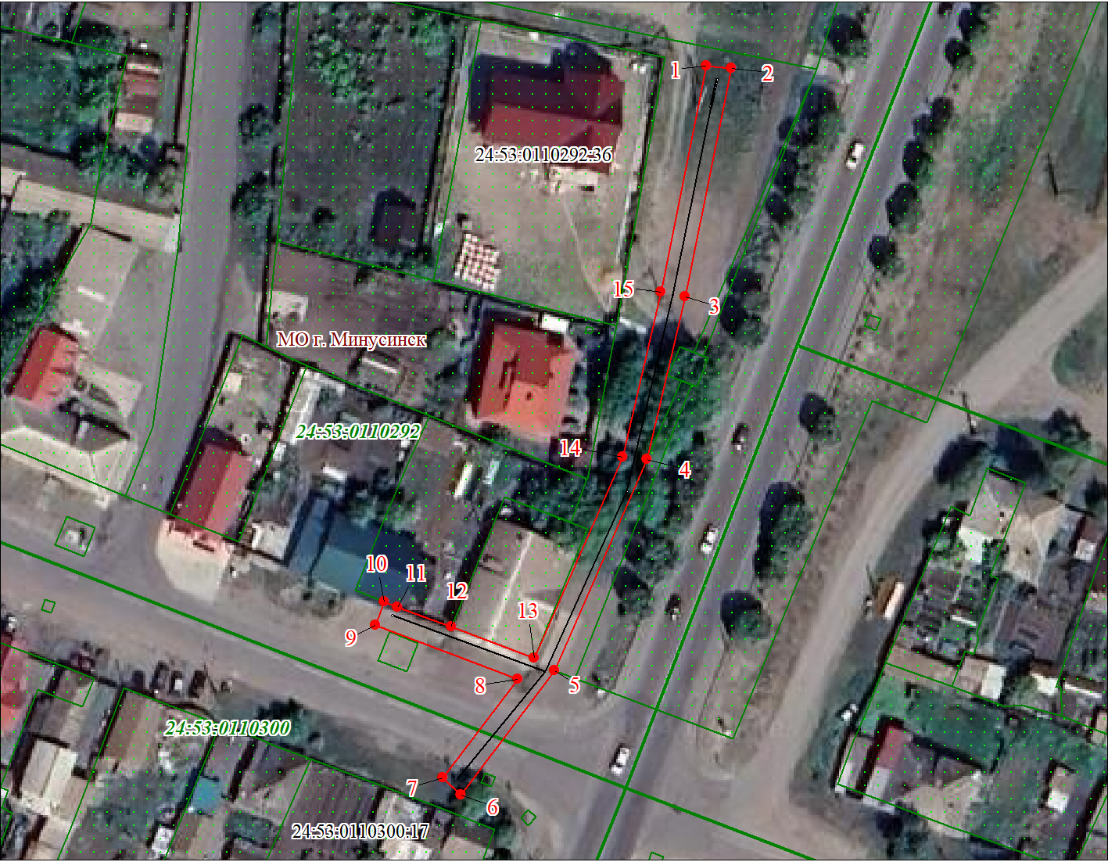
Масштаб 1:1000

Используемые условные знаки и обозначения:

 | Характерная точка границы публичного сервитута
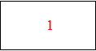 | Надписи номеров характерных точек границы публичного сервитута
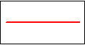 | Граница публичного сервитута
 | Граница кадастрового квартала
24:53:011 | Обозначение кадастрового квартала
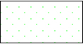 | Существующая часть границы, имеющиеся в ЕГРН сведения о которой достаточны для определения ее местоположения
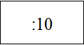 | Надписи кадастрового номера земельного участка
 | Существующая часть границы объекта капитального строительства, имеющаяся в ЕГРН сведения о которой достаточны для определения ее местоположения
Дата 11.06.2024 г.

